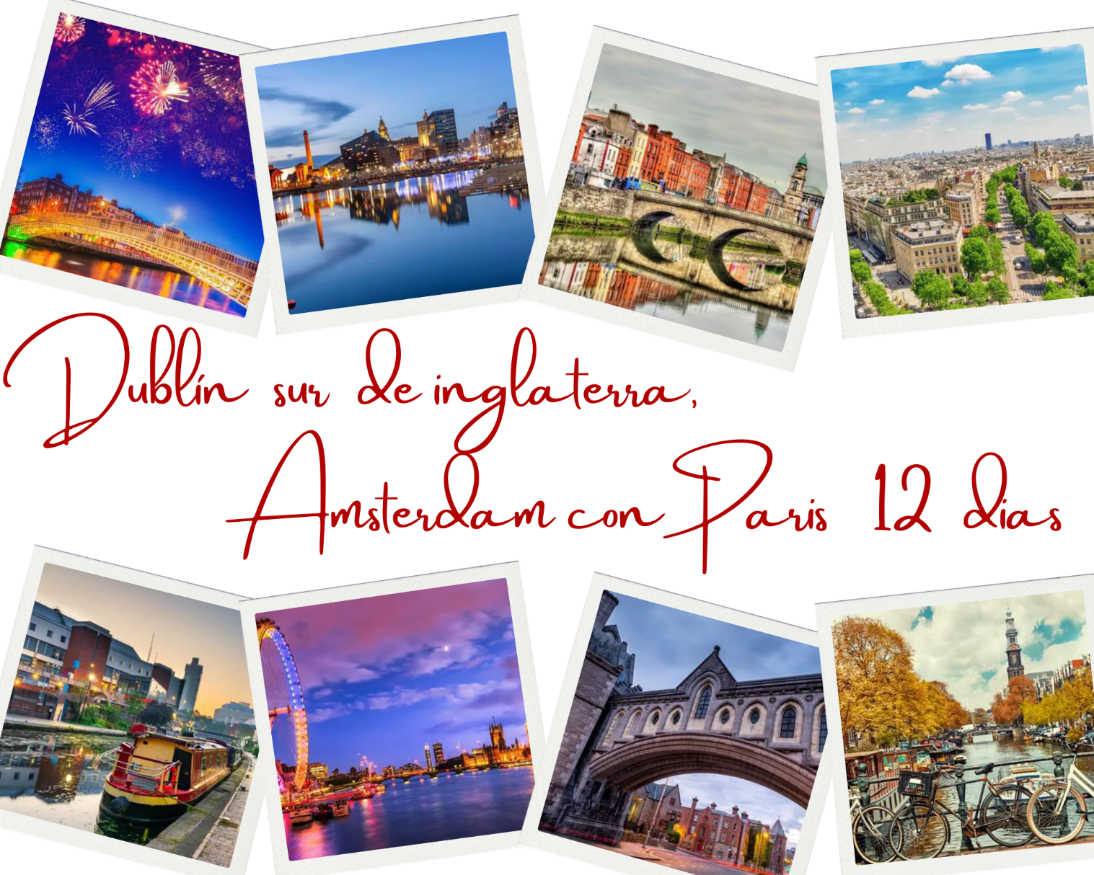

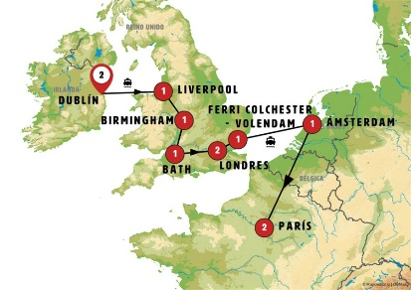
MAPA
- DUBLÍN (2 NOCHES)
- LIVERPOOL (1 NOCHE)
- BIRMINGHAM (1 NOCHE)
- BATH (1 NOCHE)
- LONDRES (2 NOCHES)
- FERRI COLCHESTER - VOLENDAM (1 NOCHE)
- ÁMSTERDAM (1 NOCHE)
- PARÍS (2 NOCHES)

FECHAS DE SALIDA
Domingos en abril, mayo, junio, julio, agosto, septiembre y octubre
Abr.25: | 20, 27
May.25: | 04, 11, 18, 25
Jun.25: | 01, 08, 15, 22, 29
Jul.25: | 06, 13, 20, 27
Ago.25: | 03, 10, 17, 24, 31
Sep.25: | 07, 14, 21, 28
Oct.25: | 05, 12, 19, 26

PRECIOS POR PERSONA
 | DBL | INDIV
T. Alta | 3.045 | 4.370
T. Media | 3.035 | 4.360
T. Baja | 2.853 | 4.180
Temporada: Única, Alta, Media, Baja, *T. Extra, Moneda: $

Aquí inicia tu viaje.
01 DOM. DUBLÍN
Traslado al hotel y tiempo libre. Recibirá en la tarde información para el inicio de su circuito a través de los carteles informativos localizados en la recepción del hotel.
02 LUN. DUBLÍN
Visita panorámica de DUBLIN, la tranquila capital de Irlanda. Disfrutaremos paseando en los márgenes del Liffey, conociendo sus parques, su antigua universidad y las animadas calles del centro y caminamos en torno al Trinity College (en ocasiones, según horario de llegada a Dublín y la duración de la luz solar, la visita panorámica se podrá efectuar la tarde anterior). Tarde libre.
03 MAR. DUBLÍN - CAERNARFON – LIVERPOOL
Al comienzo de la mañana embarcamos en ferry. Tras travesía de aproximadamente entre tres y tres horas y media llegamos a Gales. Conocemos CAERNARFON, ciudad Patrimonio de la Humanidad, junto al mar dominada por un imponente castillo. Tiempo para pasear y almorzar. Viajamos a continuación a LIVERPOOL, donde daremos un breve paseo en autobús por la ciudad, Patrimonio de la Humanidad y segundo puerto de Reino Unido, conocida popularmente por los Beatles. ¿Se anima a conocer su museo?
04 MIE. LIVERPOOL - CHESTER - LICHFIELD – BIRMINGHAM
Tras el desayuno viajamos a la próxima ciudad de CHESTER, en el límite con Gales. Esta histórica ciudad conserva su anfiteatro romano, su potente muralla medieval y mantiene una arquitectura de gran belleza. Tiempo para pasear. Parada para almorzar en la pequeña y pintoresca LICHFIELD, con su bonito centro repleto de calles adoquinadas y edificios históricos donde destaca la catedral medieval con sus tres torres. Continuación a BIRMINGHAM, la segunda ciudad más grande del Reino Unido que fue un centro clave durante la Revolución Industrial, y hoy es un vibrante centro económico y cultural. Recomendamos pasear por la zona del ayuntamiento y en los canales, con una red más extensa que la de Venecia, hoy con decenas de restaurantes y lugares de ocio.
05 JUE. BIRMINGHAM - STRATFORD - STOW-ON-THE-WOLD - GLOUCESTER – BATH
Saldremos hacia STRATFORD, histórica ciudad fundada en el siglo XII, a orillas del río Avon. famosa por ser el lugar de nacimiento de William Shakespeare. Si lo desea, podrá visitar la casa donde nació. Tras ello, en una región de deliciosos paisajes y pequeños pueblos conocemos STOW ON THE WOLD, encantador pueblo de casas de piedra y bonita plaza, que cuenta con galerías de arte y tiendas de antigüedades. Seguimos a GLOUCESTER, donde tendrá tiempo para almorzar en sus animados docks y conocer el centro histórico con su gran catedral (donde se rodaron algunas escenas de Harry Potter). Finalizaremos en BATH, famosa por sus aguas termales y su arquitectura georgiana. Podrá visitar si lo desea los baños romanos.

06 VIE. BATH - STONEHENGE - SALISBURY – LONDRES
Tras un tiempo en BATH, para que, si lo deseáis, podáis visitar los baños romanos, seguimos nuestra ruta por el sur de Inglaterra. Incluimos la entrada a
STONEHENGE, uno de los monumentos prehistóricos más famosos del mundo formado por un círculo de piedras cuyo propósito exacto sigue siendo un misterio. Después, en SALISBURY, tendréis tiempo para almorzar en su encantador centro medieval antes de visitar su impresionante catedral (entrada incluida), con la aguja más alta de Inglaterra. Regreso a Londres, llegada al final del día.
07 SAB. LONDRES
Vamos a conocer Londres. Incluimos una visita panorámica con guía local para conocer su historia, la zona del Parlamento, el Támesis, sus calles llenas de vida. Pararemos junto al Buckingham Palace donde podremos contemplar el famoso “Cambio de Guardia” (en los días en que se celebre). Al anochecer, nos citaremos en un punto de encuentro en Piccadilly para dar a pie un paseo por Leicester Square, China Town y el Soho, con su ambiente, sus teatros y su animación. Cena incluida antes de regresar al hotel.
08 DOM. LONDRES - COLCHESTER - FERRI COLCHESTER – VOLENDAM
Por la mañana vamos al Museo Británico, uno de los principales y más antiguos museos del mundo, donde podremos ver las huellas de culturas de toda la tierra. Tiempo libre. A la hora del almuerzo daremos un traslado al barrio de CAMDEN, un distrito famoso por sus tiendas y mercados de sus calles en las que podremos ver objetos de culturas de todo el mundo y donde podrá almorzar en alguno de los múltiples pequeños restaurantes y puestos de comida de este popular barrio.
Sobre las 16.00 saldremos hacia COLCHESTER, conocida como la más antigua ciudad de Inglaterra. Tiempo para pasear. Embarcamos posteriormente en Harwich en moderno ferry; travesía nocturna en camarotes con baño. Cena incluida.
Nota importante: Debido a que el ferry utilizado tiene un número limitado de camarotes, en algunas ocasiones la etapa podrá sufrir modificaciones y se podrá ir desde Londres hasta Amsterdam bien en ferry diurno pernoctado en Amberes o bien en tren o avión a Amsterdam.

09 LUN. FERRI COLCHESTER - VOLENDAM - VOLENDAM – ÁMSTERDAM
Sobre las ocho de la mañana llegamos a Holanda (Hoek Van Holland) y visitamos VOLENDAM, muy pintoresco pueblecito de pescadores. Almuerzo incluido. Tras ello viajamos a AMSTERDAM donde incluimos una visita panorámica de la ciudad conociendo sus lugares más emblemáticos. También observaremos la técnica de talla de diamantes. Al final del día daremos un traslado a Rembrandtplein, zona con mucha vida.
10 MAR. ÁMSTERDAM - BRUJAS – PARÍS
Saldremos hacia BRUJAS, encantadora ciudad medieval conocida como la ¨Venecia del Norte¨ debido a sus pintorescos canales. Su ambiente es mágico con calles empedradas, edificios históricos y románticos puentes. Podrá, si lo desea, subir al Belfort, con sus impresionantes vistas. ¿Probamos chocolate belga? ¿O prefiere su típica cerveza artesanal?. Almuerzo incluido. Continuación a Francia. PARÍS, llegada al final del día.
11 MIE. PARÍS
Entramos en contacto con la historia de Francia en el inmenso Palacio de Versalles, con sus bellísimos jardines. Entrada incluida. Tras ello, regresando a París, nos dirigimos al barrio bohemio de Montmartre, conocido por sus pintores, artistas y cabarets. Almuerzo incluido antes de comenzar la visita panorámica de la ciudad con guía local, para conocer sus impresionantes avenidas y monumentos. Regreso al hotel. Opcionalmente podrá asistir al espectáculo de variedades.

12 JUE. PARÍS
Nos trasladamos a la Torre Eiffel, incluimos el billete de subida al segundo piso en este impresionante monumento metálico. Tras ello navegamos por el rio Sena, un pequeño crucero de aproximadamente una hora y cuarto. Tiempo libre posteriormente.
Nota: en ocasiones las esperas para subir a la Torre Eiffel son largas. La subida podrá efectuarse en un momento diferente (o el domingo) si se considera conveniente por motivos organizativos.
Fin de nuestros servicios con el deseo de haber brindado una experiencia inolvidable.
Compruebe la hora de su vuelo por si necesitase una noche adicional.

FIN DE NUESTROS SERVICIOS.

EL PROGRAMA INCLUYE:
- Recorrido en autocar con guía en español y portugués
- Seguro básico de viaje
- Alojamiento según itinerario
- Desayuno tipo buffet.
- Incluye traslado de llegada
- Excursión: Versalles en Paris.
- Barco: Por el río Sena en París.
- Visita Panorámica en: Dublin, Londres, Amsterdam, Paris.
- Traslado Nocturno: barrio del Soho en Londres, Rembrandtplein en Amsterdam.
- Traslado: Museo Británico/ Camden em Londres, barrio de Montmartre en París.
- Entradas: Stonehenge, Catedral de Salisbury, Fábrica de diamantes en Amsterdam, Palacio de Versalles y Torre Eiffel en Paris.
- Ferry: Irlanda - Gales, Harwick (UK)-Hoek Van Holland (NL).
- 5 almuerzos o Cenas Incluidos en: Londres, FERRI COLCHESTER VOLENDAM, Volendam, Brujas, Paris.
- Tarjeta de asistencia al viajero hasta los 74 años
- Fee administrativo

EL PROGRAMA NO INCLUYE:

- Tiquetes aereos
- Traslado de salida
- Gastos no especificados en el programa

HOTELES PREVISTOS
HARWICK-HOEK VAN HOLLAND***
FERRI COLCHESTER VOLENDAM
INGLATERRA

PARK PLAZA AMSTERDAM AIRPORT****
Т.: 206580580
MELBOURNESTRAAT 1
1175 RM AMSTERDAM
HOLANDA

AMEDIA AMSTERDAM AIRPORT****
Т.: 882029100
Boeing avenue 333, PH Schiphol-Rijk
1119 PH AMSTERDAM
HOLANDA

LEONARDO ROYAL AMSTERDAM****
Т.: 202500000
Paul van Vlissingenstraat 24, 1096 BK Amsterdam,
1096 AMSTERDAM
HOLANDA

MERCURE PARIS PORTE DE VERSAILLES EXPO****
Т.: 146485555
36 38 Rue du Moulin 92170 Vanves Pars
92170 PARIS – FRANCIA

MERCURE IVRY QUAI DE SEINE****
Т.: 146701717
5 ALLEE DE LA SEINE
94200 PARIS – FRANCIA

NOVOTEL EST - BAGNOLET****
Т.: 149936300
1 AVENUE DE LA REPUBLIQUE - BAGNOLET
93177 PARIS - FRANCIA

HAMPTON BY HILTON BIRMINGHAM***
Т.: 1213297450
200 Broad St, Birmingham B15 1SU, Reino Unido
B15 1SU BIRMINGHAM
INGLATERRA

DOUBLE TREE BY HILTON BATH****
Т.: 1225463411
Walcot St
BA1 5BJ BATH
INGLATERRA

IBIS LONDON EARLS COURT***
Т.: 2076100880
47 LILLIE ROAD, Earls Court CP SW6 1UD LONDON
SW61UD LONDRES
INGLATERRA

HOLIDAY INN BRENTFORD LOCK****
Т.: 2082329014
COMMERCE ROAD, BRENTFORD, HOUNSLOW
TW8 8GA LONDRES
INGLATERRA

NOVOTEL LONDON WEMBLEY****
Т.: 2080691200
5 Olympic Way Wembley
HA9 0NP LONDRES
INGLATERRA

MALDRON PARNELL SQUARE***
Т.: 18716800
PARNELL SQUARE WEST DUBLIN 1 CP D01 HX02
D01 HX02 DUBLIN - IRLANDA

ACADEMY PLAZA***
Т.: 18174141
10-14 FINDLATER PLACE OFF UPPER O´CONNEL STREET PANELL SQUARE
D1 DUBLIN DUBLIN – IRLANDA

CLAYTON LEOPARDSTOWN****
Т.: 12935000
Sandyford Business District, Central Park, Dublin 18
DUBLIN 18 DUBLIN – IRLANDA

BALLSBRIDGE HOTEL****
Т.: 16379300
Dublin 4
DUBLIN – IRLANDA

MERCURE ATLANTIC TOWER****
Т.: 8713769025
Chapel Street
L3 9AG Liverpool – INGLATERRA

NOVOTEL PADDINGTON VILLAGE****
Т.: 1512456700
3 Paddington Village, Liverpool L7 3FA, Reino Unido
L7 3FA, Liverpool - INGLATERRA

NOVOTEL LIVERPOOL CENTRE****
Т.: 1517025100
40 Hanover Street CP L1 4LN LIVERPOOL
L1 4LN LIVERPOOL – INGLATERRA

GRUPO EMPRESARIAL JMG TRAVEL SAS con RNT 131889 expedido por el Ministerio de Comercio Industria y Turismo, amparada y regulada por el régimen de responsabilidad que establece la cláusula de responsabilidad sobre el decreto 2438/2010 y la ley 300/96 su D.R. 1075/97, ley 1480 de 2011 y demás decretos reglamentarios.
G.E. JMG TRAVEL SAS no asume responsabilidad frente a los usuarios por el servicio de transporte aéreo, salvo que se trate de vuelo fletado y de acuerdo con las condiciones del transporte. Está comprometida con el cumplimiento de la Resolución 3860 de 2015 sobre sostenibilidad turística y la ley 679 de 2001 sobre la prevención de la prostitución, la pornografía, el turismo sexual, y demás formas de abuso sexual con niños, niñas y adolescentes. No apoya el comercio ilegal de especies de flora y fauna, respeta y promueve la conservación la biodiversidad, acorde a la Ley 17 de 1981 para prevenir, castigar y rechazar todo acto que maltrate y atente contra la vida de las especies animales del país y la ley 1333 de 2009 para evitar la contaminación o realización de acciones en contra del medio ambiente. No apoya el comercio ilegal de bienes culturales, respeta y promueve la conservación de nuestra cultura, acorde la ley 63 de 1986 para la prevención del tráfico ilegal de los bienes culturales del país y la ley 1185 de 2008 que busca la salvaguardia, protección, sostenibilidad, divulgación y estímulo para los bienes del patrimonio cultural de la Nación.

